[보고서 1장]

이름: 이재윤 학번: 201812160

실습환경: window10

[실습 환경 구성]

Atom 대신 WebStrom을 사용함

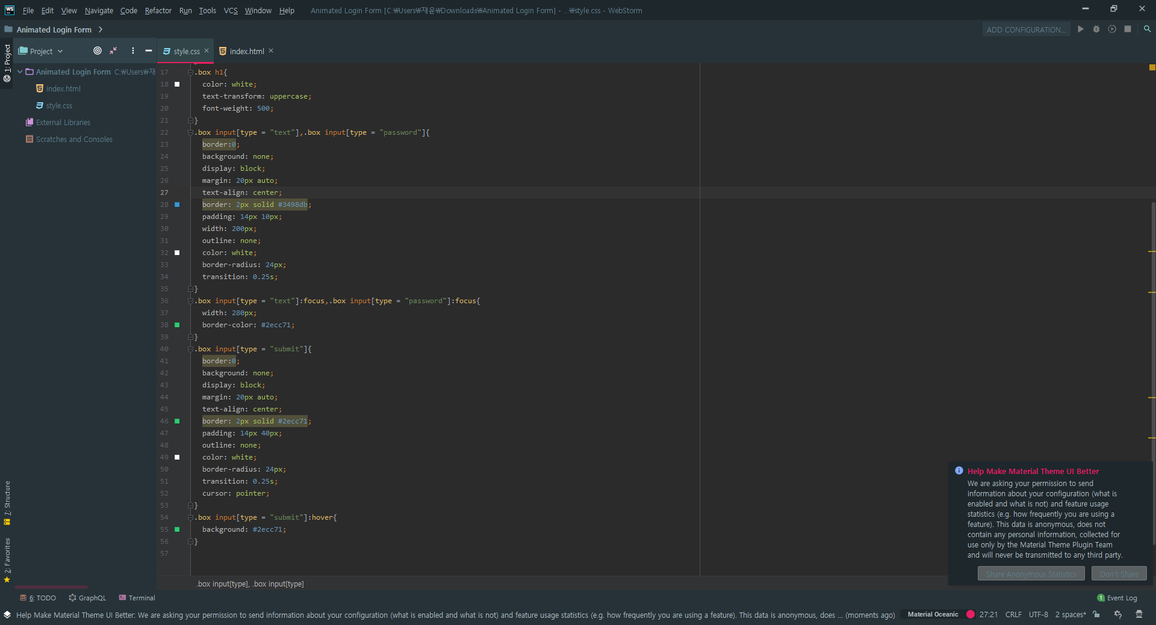

실시간으로 확인하기 위해 node.js 와 Npm설치

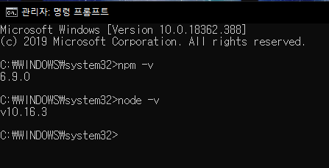

터미널에 npm -i -g live-server를 통해 설치

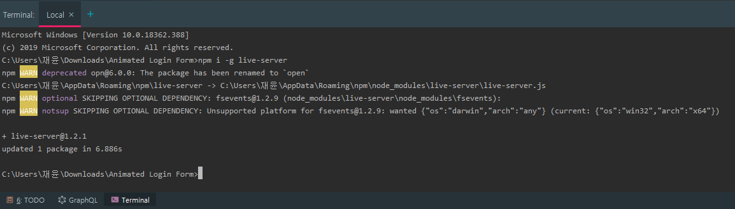

실시간으로 바뀌는 것을 확인 가능

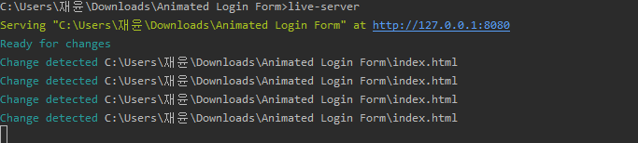

GitHub를 통해 웹 호스팅을 실행한 모습

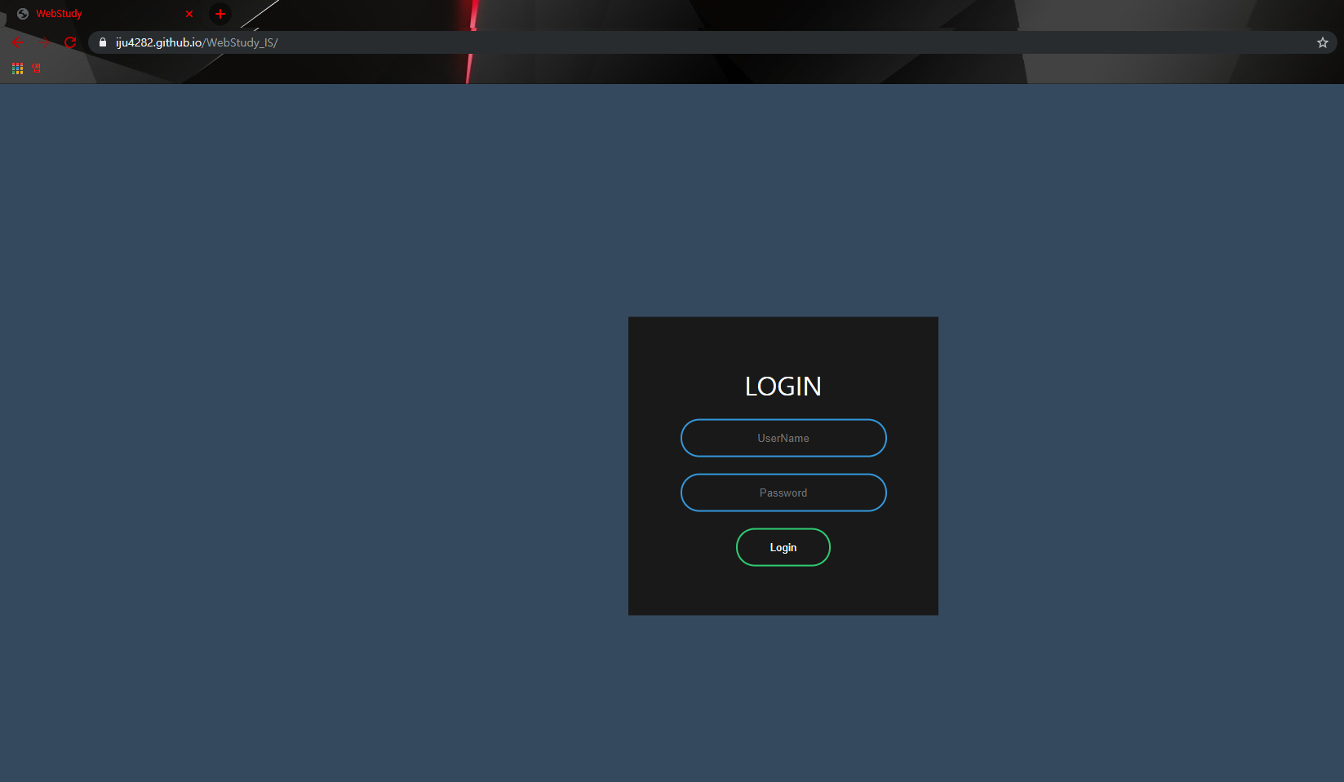

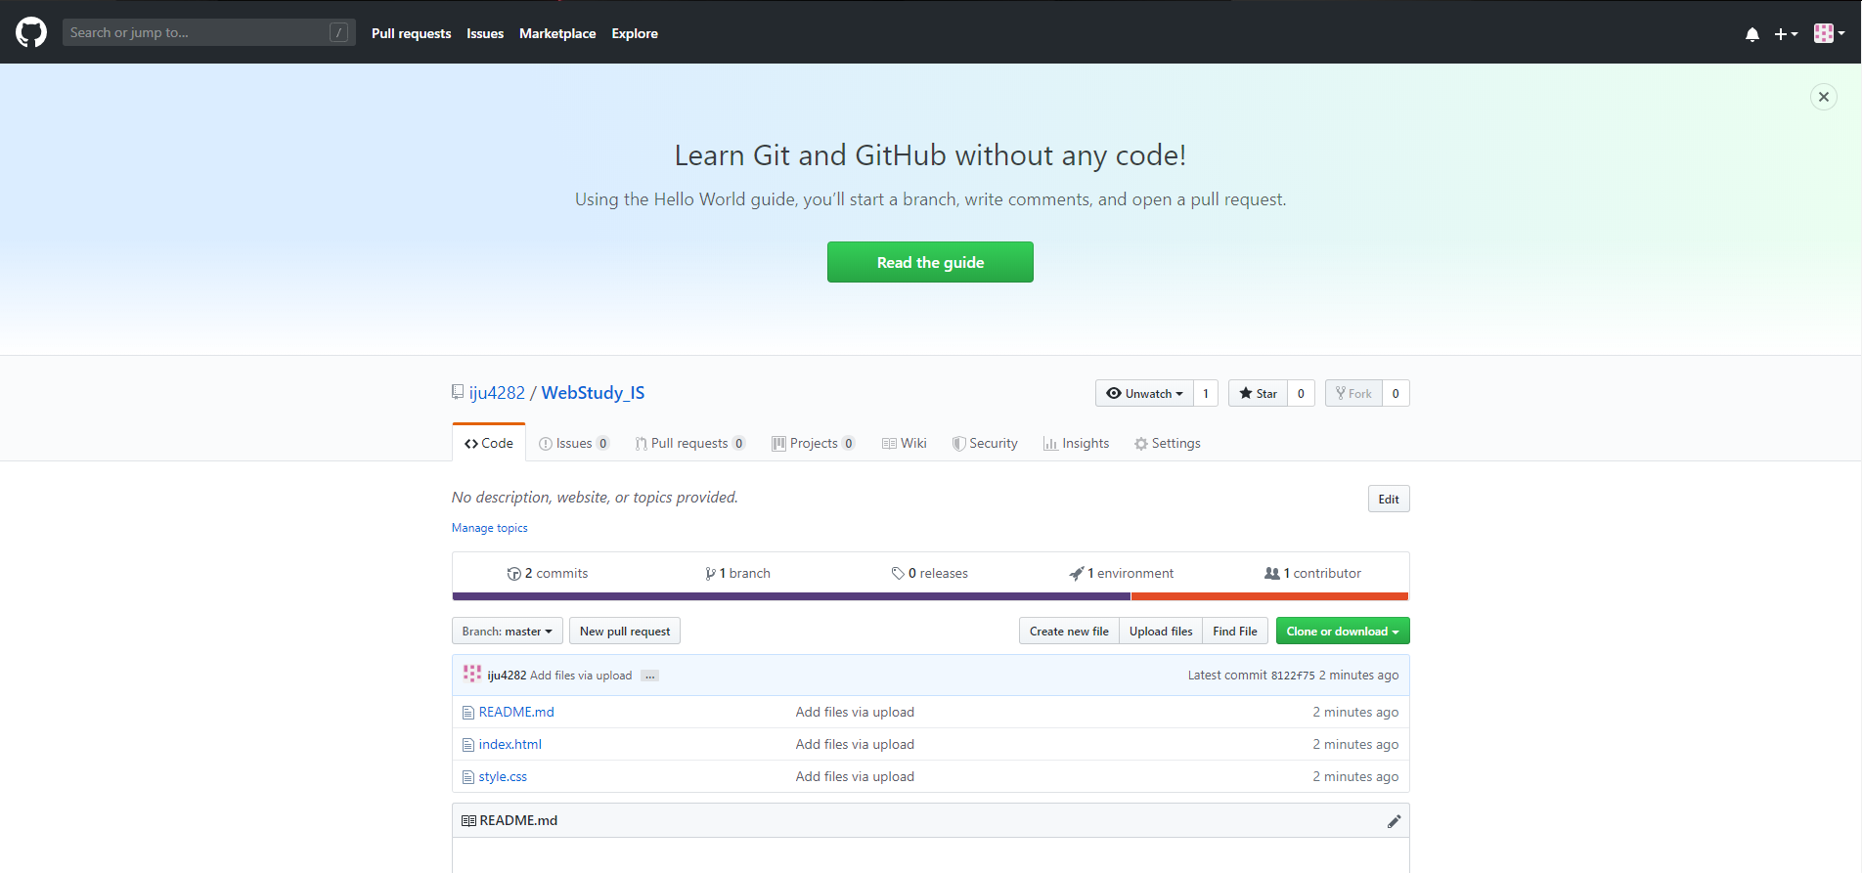

GitHub를 통해 Pull Request

